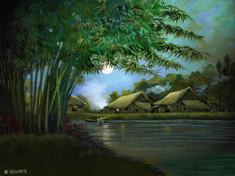

HÌNH ẢNH CỦA QUÊ TÔI.
Gối chiếc chăn đơn trở trăn khó ngủ
Trong bóng đêm, nhớ chuyện xưa năm cũ
Nhớ thời tôi còn cắp sách đến trường
Tôi ở một làng của Tỉnh Gò Công
Nhà gia đình tôi ở cạnh bờ sông
Nơi có phong cảnh đẹp như tranh vẽ
Đêm tối trời lập lòe đèn đom đóm
Trên hai hàng bần mọc dọc bờ sông.
Chim Bìm bịp kêu báo tin nước lớn
Lục bình trôi lang thang lúc nước ròng.
Chiều chiều khi hoàng hôn vừa xế bóng
Nghe tiếng chuông đồng văng vẳng ngân vang
Từ ngôi chùa Phật ở tận cuối làng
Nghe chó sủa đêm, nghe gà gáy sáng
Có những đêm khuya tư bề vắng lặng
Nghe tiếng hò lang theo trong gió thỏang
Của khách thương hồ trách phận than thân
Vì áo cơm phải xa cách gia đình.
Nghe tiếng hò, lòng tôi chợt bâng khuâng.

Từ ngày tổ quốc lâm cơn đại nạn
Đất nước tôi rơi và tay cộng sản
Tôi phải ra đi, rời bỏ quê hương
Lưu vong nước ngoài sống kiếp tha phương
Tôi bỏ tất cả sự nghiệp cơ ngơi
Chỉ mang theo hình ảnh của quê tôi.
Hoa Đô (Locwood House)
Trần Công/Tiền Giang Tử

